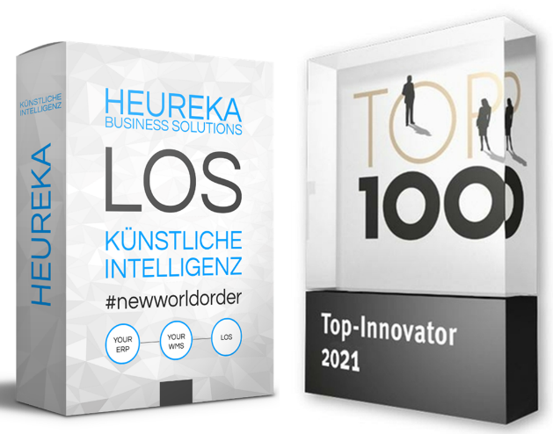

Heureka Business Solutions zählt zu innovativsten Unternehmen Deutschlands
Überlingen, den 26. November 2021 – Die Software LOS der Heureka Business Solutions GmbH wurde jetzt mit dem Top 100 Innovator Award ausgezeichnet. LOS unterstützt die Logistik von Unternehmen mit künstlicher Intelligenz.
Kleiner werdende Losgrößen, eine zunehmende Artikelvielfalt, niedrige Produktlebenszyklen und steigende Lohnkosten – das sind die Herausforderungen in der Logistik. Heureka Business Solutions ist ein Software- und Beratungshaus und hat sich auf die Digitalisierung und die Optimierung der Intralogistik mithilfe künstlicher Intelligenz spezialisiert. Das einstige Start-up hat die Software LOS (logistics optimization software) entwickelt, die Logistik- und Warenströme steuert, Kostentreiber erkennt und eigenständig eliminiert. „Mit unserer Software steigern wir die Performance der Kunden und senken die Kosten nachweislich um mehr als 20 Prozent“, erklärt der Geschäftsführer Richard Lessau, der das Unternehmen gemeinsam mit dem Mathematikprofessor Raymond Hemmecke leitet.
Ranga Yogeshwar hat der Heureka Business Solutions GmbH aus Pfullingen deshalb heute zu ihrem Erfolg beim Innovationswettbewerb TOP 100 persönlich gratuliert. In dem wissenschaftlichen Auswahlverfahren beeindruckte Heureka Business Solutions besonders in der Kategorie „Innovationserfolg“ und belegt in ihrer Größenklasse sogar Platz drei.
Im Innovationsteam des Hauses Heureka arbeiten Logistiker und Designer zusammen mit Mathematikern und Quantenphysikern. „So werden Hochleistungsalgorithmen entwickelt, standardisiert und nutzbar gemacht“ betont Raymond Hemmecke. Die Software ist als Plattform designed und erlaubt es, verschiedenste Logistik-Softwaresysteme einzubinden.
LOS arbeitet zudem prädiktiv auf Basis künstlicher Intelligenz und identifiziert Optimierungen und Risiken, bevor sie eintreffen. So kann die Software autonom eingreifen und teure Logistikabwicklungen vermeiden. „Die Integrationszeit beträgt nur wenige Wochen im laufenden Betrieb, die Einsparungen und Vorteile sind nach 2-4 Tagen greifbar – nachweisbar über unsere Transparenten Dashboards oder die LOS APP.“ ergänzt Katrin Rombach, die auf Logistik- und Changemanagement bei Heureka spezialisiert ist.
Die Wettbewerbsvorteile der Software zur Optimierung von Durchlaufzeiten und Kosten und zur Stärkung der Nachhaltigkeit werden heute global von Kunden wie Siemens, Porsche Motorsport, Simon Hegele oder Loxxess genutzt.

TOP 100: der Wettbewerb
Seit 1993 vergibt compamedia das TOP 100-Siegel für besondere Innovationskraft und überdurchschnittliche Innovationserfolge an mittelständische Unternehmen. Die wissenschaftliche Leitung liegt seit 2002 in den Händen von Prof. Dr. Nikolaus Franke. Franke ist Gründer und Vorstand des Instituts für Entrepreneurship und Innovation der Wirtschaftsuniversität Wien. Mentor von TOP 100 ist der Wissenschaftsjournalist Ranga Yogeshwar. Als Medienpartner begleiten das manager magazin und impulse den Unternehmensvergleich.

Hintergrund Heureka Business Solutions GmbH
Die Heureka Business Solutions GmbH mit Sitz in Pfullingen ist ein Software- und Beratungshaus, das sich auf die Digitalisierung und Optimierung der Intralogistik mit Hilfe künstlicher Intelligenz spezialisiert hat. Zu den Kunden zählen u.a. Daimler, Siemens, Viessmann oder LOXXESS. Stärke ist der Brückenschlag aus intralogistischem Knowhow und mathematischer Kompetenz. Heureka verfügt über Standorte in München, Fürth und Pfullingen.

Kontakte
Heureka Business Solutions GmbH  Richard Lessau  Geschäftsführer  Hinterer Spielbach 16  D-72793 Pfullingen  Tel. +49 151 700 911 93  E-Mail: lessau@heureka-solutions.com | Pressekontakte  Veranstaltungen  Freigaben
Heureka Business Solutions GmbH  Giovanna Ressler  Chief Communication Officer  Hinterer Spielbach 16  D-72793 Pfullingen  Tel. +49 151 700 911 93  E-Mail: lessau@heureka-solutions.com | Accounting  Rechnungswesen  Buchhaltung
Heureka Business Solutions GmbH  Giovanna Ressler  Chief Communication Officer  Hinterer Spielbach 16  D-72793 Pfullingen  Tel. +7121 90 90 870  E-Mail: contact@heureka-solutions.com | Öffentliche Kontaktdaten

